选择题
1.2008年5月12日我国四川发生了里氏8.0级地震，为了实现大灾之后无大疫，消防人员
用大量的含氯制剂对灾民居住环境进行了消毒，其中“84消毒液”成为明星消毒液．“84
消毒液”的有效成分是
A．氯气 B．次氯酸 C．次氯酸钙 D．次氯酸钠
2.有以下报道：①由于石油资源逐渐枯竭，各地都在发展使用乙醇汽油．②“十七大”报告
中将节能减排作为环境建设的目标．③为了贯彻“绿色奥运”的理念，北京市部分公共汽
车将改用电力驱动．④2008年元月为了抗击雪灾，很多地方采用了撒CaCl₂的方法进行
融雪。下列说法正确的是
A．乙醇是一种可以再生的能源，在汽油中加入乙醇可以缓解能源危机
B．节能减排主要是减少二氧化硫的排放
C．汽车尾气中的主要污染物是CO₂
D．CaCl₂能融雪是由于它能吸收空气中的热量
3.下列物质中，不含有硅酸盐的是
A．水玻璃 B．硅芯片
C．黏土 D．普通水泥
4.下列现象或事实可用同一原理解释的是
A．浓硫酸和浓盐酸长期暴露在空气中浓度降低
B．氯水和活性炭使红墨水褪色
C．漂白粉和水玻璃长期暴露在空气中变质
D．乙炔和乙烯使溴的四氯化碳溶液褪色
5.下列物质中，按只有氧化性、只有还原性、既有氧化性又有还原性的顺序排列的一组是
A．F₂、K、HCl B．Cl₂、Al、H₂
C．NO₂、Na、Br₂ D．O₂、SO₂、H₂O
6.下列各组物质中，不能按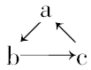 (“→”表示一步完成)关系转化的是
选项 | A | B | C | D
a | NaOH | HNO₃ | HCl | S
b | Na₂CO₃ | NO | Cl₂ | SO₃
c | NaCl | NO₂ | HClO | H₂SO₄
7.某炼金厂的废水因连降暴雨而溢出，导致河水严重污染，炼金废水中所含CN－有剧毒，
其性质与卤素离子相似，还原性介于I－与Br－之间，HCN为弱酸．下列说法不正确的是
A．CN－可以和稀硫酸反应生成HCN
B．CN－可被Cl₂氧化成(CN)₂
C．在水溶液中(CN)₂不能将F－氧化
D．HCN的电子式为HN⋮⋮C
8.下列说法正确的是
A．硅材料广泛应用于光纤通讯
B．工艺师利用盐酸刻蚀石英制作艺术品
C．水晶项链和餐桌上的瓷盘都是硅酸盐制品
D．粗硅制备单晶硅不涉及氧化还原反应
9.工业废气中氮氧化物是主要污染物，为了治理污染，常通入NH₃，发生反应NO_{x}＋NH₃
―→N₂＋H₂O来治理污染．现有NO、NO₂的混合气体3 L，用同温同压下3.5 LNH₃使其
恰好完全转化为N₂，则混合气体中NO、NO₂的物质的量之比为
A．1∶1 B．2∶1 C．1∶3 D．1∶4
10.某溶液中可能存在Br－、CO、SO、Al^{3＋}、I－、Mg^{2＋}、Na＋7种离子中的几种．现取
该溶液进行实验，得到如下现象：①向溶液中滴加足量氯水后，溶液变橙色，且有无色
气体冒出；②向所得橙色溶液中加入足量BaCl₂溶液，无沉淀生成；③向所得溶液中继
续滴加淀粉溶液，溶液不变蓝色。据此可以推断：该溶液中肯定不存在的离子是
A．Al^{3＋}、Na＋、SO、I－
B．Mg^{2＋}、Na＋、CO、Br－
C．Al^{3＋}、Mg^{2＋}、I－、SO
D．Al^{3＋}、CO、Br－、SO
11.保护环境已成为人类的共识。人类应以可持续发展的方式使用资源，以合理的方式对废
物进行处理并循环使用，下列做法不利于环境保护的是
A．发电厂的煤经脱硫处理
B．将煤转化为水煤气作燃料
C．回收并合理处理聚乙烯塑料废物
D．电镀废液经中和后直接排放
12.对下列实验现象的原因分析不正确的一项是
选项 | 实验现象 | 原因分析
A | 浓硫化钠溶液有臭味 | 硫离子水解生成硫化氢，硫化氢具有臭味
B | 新制氯水中滴加石蕊试液，溶液先变红，后褪色 | 氯气与水反应生成HCl、HClO，HCl显强酸性，使石蕊变红，HClO具有强氧化性，使其褪色
C | SO₂通入溴水中，溴水褪色 | SO₂具有漂白性，使其褪色
D | 向湿润蔗糖中加入浓硫酸，固体迅速变黑，后体积急剧膨胀 | 在浓硫酸脱水作用下，蔗糖被炭化，炭与浓硫酸反应生成了CO₂、SO₂
13.下列说法正确的是
A．因SiO₂不溶于水，故H₂SiO₃不是SiO₂对应的酸，或者说SiO₂不是H₂SiO₃的酸酐
B．CO₂通入水玻璃(Na₂SiO₃溶液)可以得到原硅酸
C．因为高温时SiO₂与Na₂CO₃反应生成CO₂，故硅酸的酸性比碳酸强
D．SiO₂的俗名叫水晶
14.2007年6月，我国太湖流域发生水体严重污染事故，引起了国务院的高度重视，决定采
取有效措施对太湖流域进行环境治理．下列对环保知识的认识正确的是
①酸雨的形成与大量燃烧含硫燃料有关，正常雨水的pH为7.0，酸雨的pH小于7.0
②严格执行机动车尾气排入标准有利于防止大气污染
③使用二氧化硫和某些含硫化合物进行增白的食品对人体健康有害
④使用氯气对自来水消毒过程中，生成的有机氯化物可能对人体有害
⑤食品厂产生的含丰富氮、磷营养素的废水可长期排向水库养鱼
A．①②③ B．①④⑤
C．②③④ D．③④⑤
15.某工厂用CaSO₄、NH₃、H₂O、CO₂制备(NH₄)₂SO₄，其工艺流程如下：
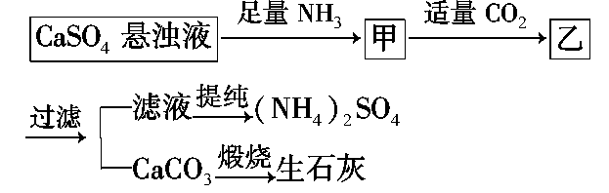
下列推断不合理的是
A．往甲中通适量CO₂有利于(NH₄)₂SO₄生成
B．生成1 mol(NH₄)₂SO₄至少消耗2 molNH₃
C．CO₂可被循环利用
D．直接蒸干滤液能得到纯净的(NH₄)₂SO₄
16.已知：KClO₃＋6HCl(浓)===KCl＋3Cl₂↑＋3H₂O。如下图所示，将少量试剂分别放入培
养皿中的相应位置，实验时将浓盐酸滴在KClO₃晶体上，并用表面皿盖好。下表中由实
验现象得出的结论完全正确的是
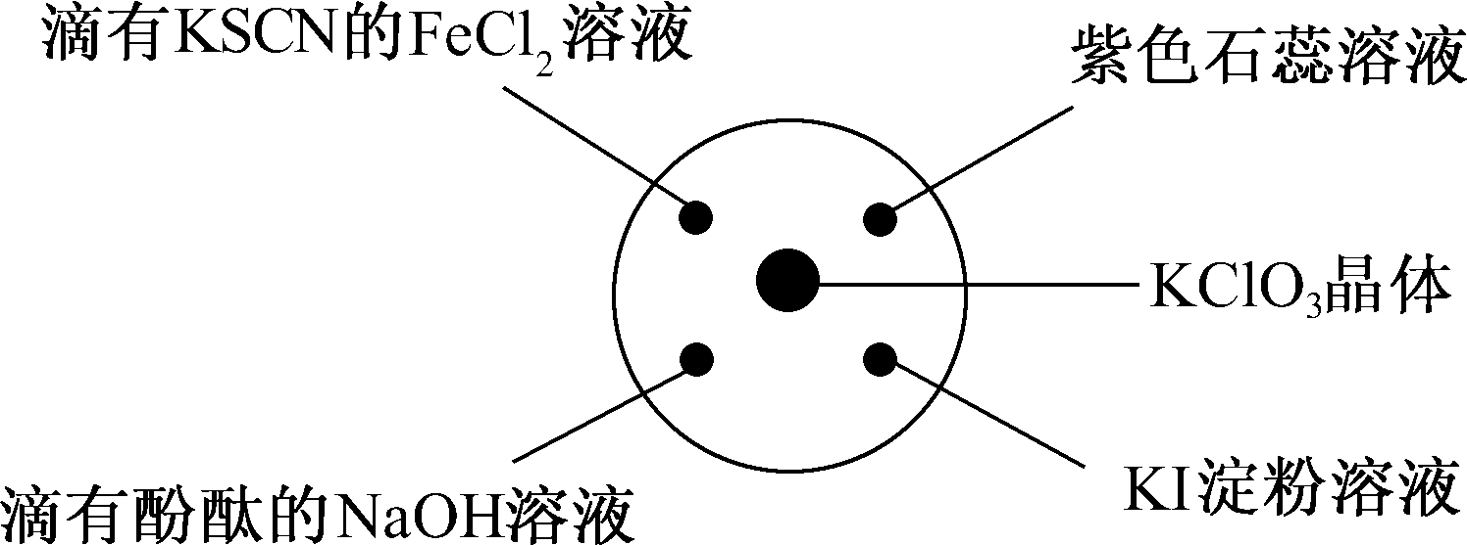
选项 | 实验现象 | 结论
A | 滴有KSCN的FeCl₂溶液变红 | Cl₂具有还原性
B | 滴有酚酞的NaOH溶液褪色 | Cl₂具有酸性
C | 石蕊溶液先变红后褪色 | Cl₂具有漂白性
D | KI淀粉溶液变蓝 | Cl₂具有氧化性
二、非选择题(本题包括6小题，共52分)
17．(8分)2008年奥运会在北京举行，下图类似奥运五元环，表示A、B、C、D、E五种化
合物，元环交叉部分代表两种化合物含有一种相同元素，五种化合物由五种短周期元素
组成，且每种化合物仅由两种元素组成。A是可燃冰的主要成分；B、E分子中所含电子
总数均与硅烷(SiH₄)分子的电子数相等，B不稳定，具有较强氧化性，能发生自身氧化还
原反应，E的相对分子质量为32，具有还原性，且常用作航天器的燃料；C能发生反应：
化合物(Ⅰ)＋化合物(Ⅱ)=====化合物(Ⅲ)＋化合物(Ⅳ)；D是新型无机非金属材料，它所
含两种元素的原子个数之比为3∶4，电子数之比为3∶2。
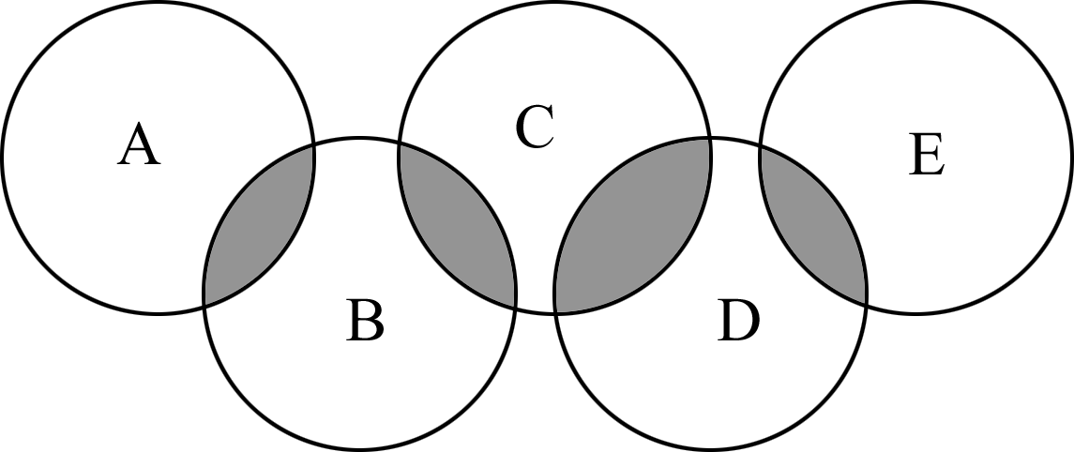
（1）B的水溶液呈酸性，用离子方程式表示其原因是 ；
D的化学式为 。
（2）A、B、E中含有一种相同的元素，其名称为 。
（3）B和E反应可生成单质G和常见的液态化合物H，写出化学方程式：
。
（4）写出C符合“化合物(Ⅰ)＋化合物(Ⅱ)=====化合物(Ⅲ)＋化合物(Ⅳ)”的化学方程式
。
18.(8分)当前，一次性筷子、一次性饭盒是否卫生也受到社会的关注。专家介绍，正规的一
次性筷子所用的材料都是质地较好的木材，不用特殊加工。但是很多小作坊为了降低成
本，使用了劣质木材。为了使筷子看上去白一些，他们常用硫磺进行熏蒸漂白，结果造
成SO₂含量严重超标，同时硫磺中含铅、汞等重金属，也会对人体造成铅中毒或汞中毒。
（1）“硫磺熏蒸”的一次性筷子、一次性饭盒用水浸泡可降低SO₂的含量。试说明SO₂
易溶于水的原因 。
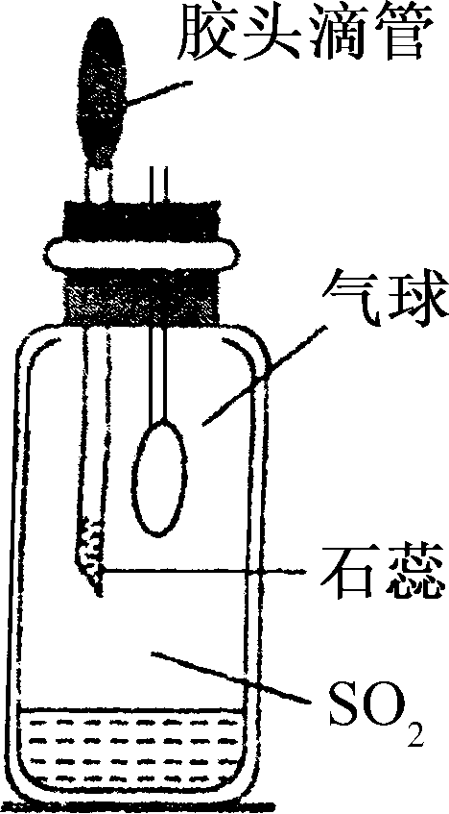
（2）减小毒筷毒性最简单的方法是用凉水清洗筷子表面，减少SO₂的含量。
为研究SO₂的溶解性质，某学生做如下实验(如图)：集气瓶中收集的是SO₂，
瓶塞系着瘪气球，向瓶中滴加紫色石蕊试液．实验现象是
。为比较SO₂和CO₂在水中溶解度的大小，
某学生采取同样的装置和操作，能说明SO₂在水中的溶解度大于CO₂的实验现
象是 。
某学生取出瓶中溶液，将其滴入品红溶液中，充分振荡后，实验现象为
；接着向溶液中加入足量氯水，实验现象为
，所发生反应的化学方程式是
。
19.(10分)溴酸钾(KBrO₃)为白色晶体，是一种常用的氧化剂和分析试剂，加热到370℃时分
解为溴化钾和氧气。生产溴酸钾的工艺流程如下：
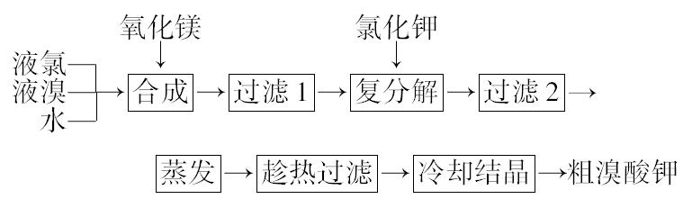
（1）“合成”过程所发生的反应中，氧化剂是 ，还原剂是 。反应的化
学方程式为 。
（2）“复分解”过程中反应的化学方程式为 。
（3）上述流程中第二次过滤滤出的固体主要成分是 。
（4）“趁热过滤”过程中“趁热”的原因是 。
（5）溴酸钾具有毒性，食用少量即可引起呕吐和肾脏的损伤。然而美、日等国都允许在
油炸薯片中添加一定量的溴酸钾，以改善薯片的口感。我国也曾允许用作烘焙面包的添加剂，
但已于2005年7月开始全国禁止在食品中使用溴酸钾。2007年，一批来自美国的油炸薯片
在珠海口岸被我国有关部门检出含有溴酸钾而被禁止入境。从化学原理分析推测，有关国家
认为在油炸薯片中添加溴酸钾安全的理由是(用化学方程式表示) ，
而我国认为不安全的理由是 。
20.(7分)某中学高一化学兴趣小组的同学，在实验室探究用过量的锌与浓硫酸反应制取
SO₂。
（1）这样制取的SO₂中可能含有的杂质有 。
（2）某同学用下列装置连接成一整套实验装置以验证（1）的判断是否正确，若按气体从
左到右流向时，气体流经的各装置导管的编号依次是 → → →
→ →（用a、b……填写；每套装置只允许使用一次）。
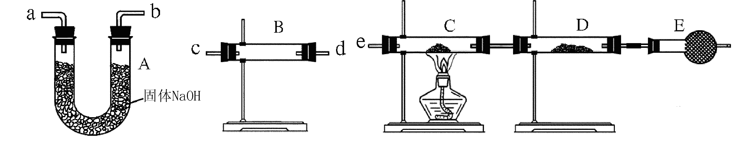
（3）根据（2）确定的实验过程，请将实验时有关装置中所盛药品、实验现象、结论填入
下表：
装置 | 所盛药品 | 实验现象 | 结论
B
C | CuO固体
D | 无水CuSO₄

21.(10分)短周期元素的单质X、Y、Z在通常状况下均为气态，并有下列转化关系(反应条
件略去)：
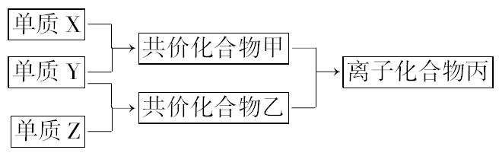
已知：a.常见双原子单质分子中，X分子含共价键最多。
b．甲分子含10个电子，乙分子含18个电子。
（1）X的电子式是 。
（2）实验室可用下图所示装置(缺少收集装置，夹持固定装置略去)制备并收集甲。
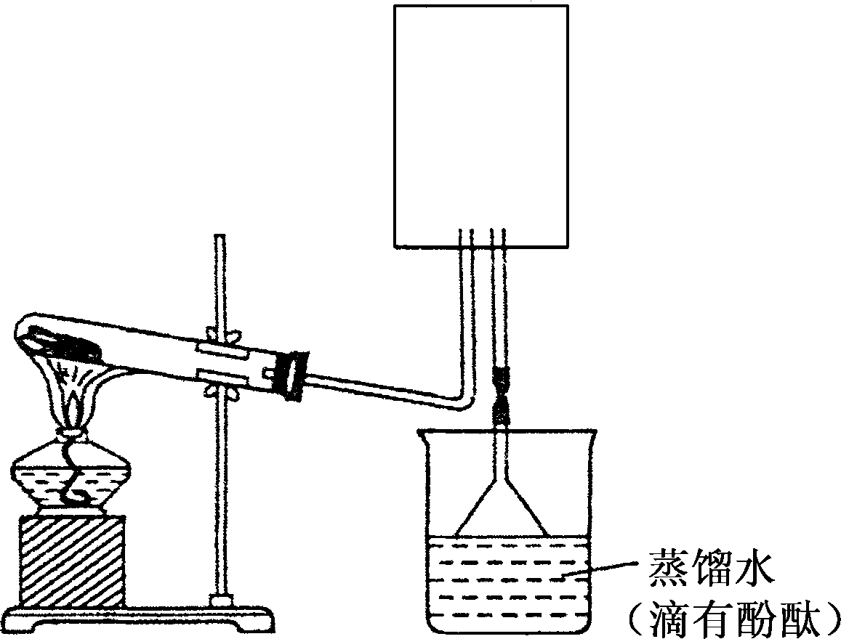
①在图中方框内绘出用烧瓶收集甲的仪器装置简图。
②试管中的试剂是(填写化学式) 。
③烧杯中溶液由无色变为红色，其原因是(用电离方程式表示)
。
（3）磷在Z中燃烧可生成两种产物，其中一种产物丁分子中各原子最外层不全是8电子
结构，丁的化学式是 。
（4）n mol丁与n mol丙在一定条件下反应，生成4n mol乙和另一化合物，该化合物蒸
气的密度是相同状况下氢气的174倍，其化学式是 。
22．(9分)Ⅰ.化学实验室制取氯化氢气体的方法之一是将浓硫酸滴入浓盐酸中。请从下图中
挑选所需仪器，在方框内画出用该方法制备、收集干燥氯化氢气体的装置简图，并在图
中标明所用试剂。(仪器可重复使用，固定装置不必画出)
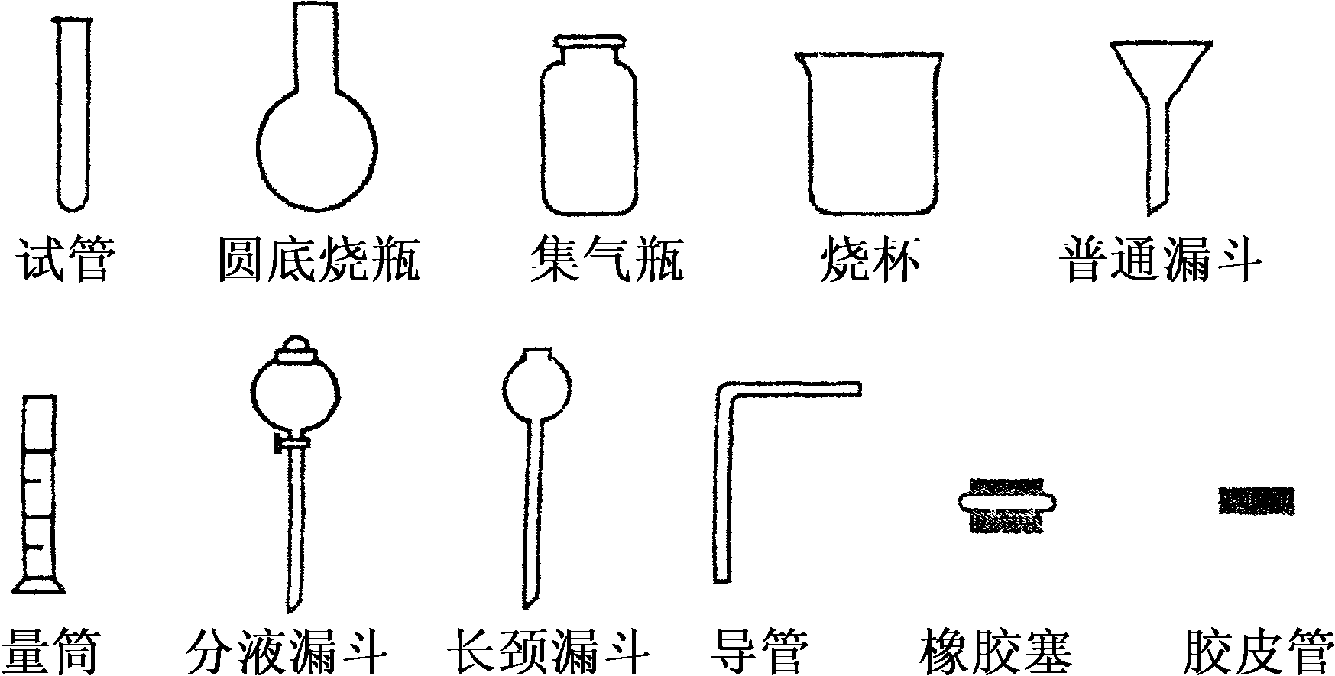
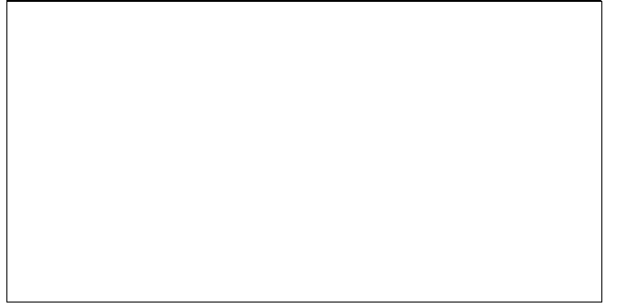
Ⅱ.实验室制备少量硫酸亚铁晶体的实验步骤如下：取过量洁净的铁屑，加入20%～30%的
稀硫酸溶液，在50℃～80℃水浴中加热至不再产生气泡。将溶液趁热过滤，滤液移至试管
中，用橡胶塞塞紧试管口，静置、冷却一段时间后收集产品。
（1）写出该实验制备硫酸亚铁的化学方程式： 。
（2）硫酸溶液过稀会导致 。
（3）采用水浴加热的原因是 。
（4）反应时铁屑过量的目的是(用离子方程式表示) 。
（5）溶液趁热过滤的原因是 。
塞紧试管口的目的是 。
（6）静置、冷却一段时间后，在试管中观察到的现象是 。

答案
一、选择题(本题包括16个小题，每小题3分，共48分)
1.D | 2.A | 3.B | 4.D | 5.A | 6.D | 7.D | 8.A
9.C | 10.C | 11.D | 12.C | 13.B | 14.C | 15.D | 16.D

二、非选择题(本题包括6个小题，共52分)
17.（1）H₂O₂HO＋H＋ Si₃N₄
（2）氢
（3）2H₂O₂＋N₂H₄=====N₂＋4H₂O
（4）Na₂CO₃＋SiO₂=====Na₂SiO₃＋CO₂↑(其它合理答案也可)
18.（1）SO₂是极性分子，所以易溶于极性溶剂水中，且SO₂能与水反应生成亚硫酸，导致
其在水中的溶解度增大
（2）紫色石蕊试液变红，气球膨胀起来 SO₂溶解时气球的膨胀程度大于CO₂溶解时气
球的膨胀程度 品红溶液褪色，溶液显浅紫色 溶液先变红后褪色
SO₂＋Cl₂＋2H₂O＝H₂SO₄＋2HCl
19.（1）Cl₂ Br₂
6MgO＋Br₂＋5Cl₂===Mg(BrO₃)₂＋5MgCl₂
（2）Mg(BrO₃)₂＋2KCl===MgCl₂＋2KBrO₃
（3）MgCl₂
（4）防止溴酸钾结晶析出
（5）2KBrO₃=====2KBr＋3O₂↑ 油炸和烘焙的温度条件不能保证溴酸钾完全分解
20.（1）H₂、H₂O（g）
（2）c → d → a →b → e →（c与d、a与b接口可对调）。
（3）
装置 | 所盛药品 | 实验现象 | 结论
B | 无水CuSO₄ | 白色粉末变成蓝色 | 气体中含有水蒸气
C |  | 黑色固体变成红色 | 气体中含有氢气
D |  | 白色粉末变成蓝色 | 气体中含有氢气
21.（1）N⋮⋮N
（2）①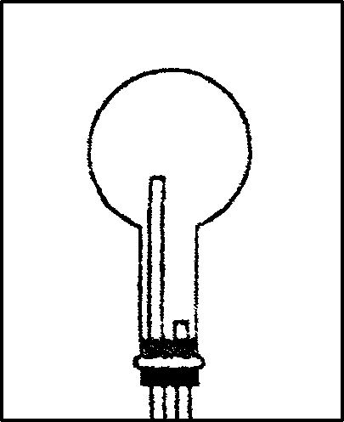
②NH₄Cl和Ca(OH)₂
③NH₃·H₂ONH＋OH－
（3）PCl₅
（4）P₃N₃Cl₆
22.Ⅰ.
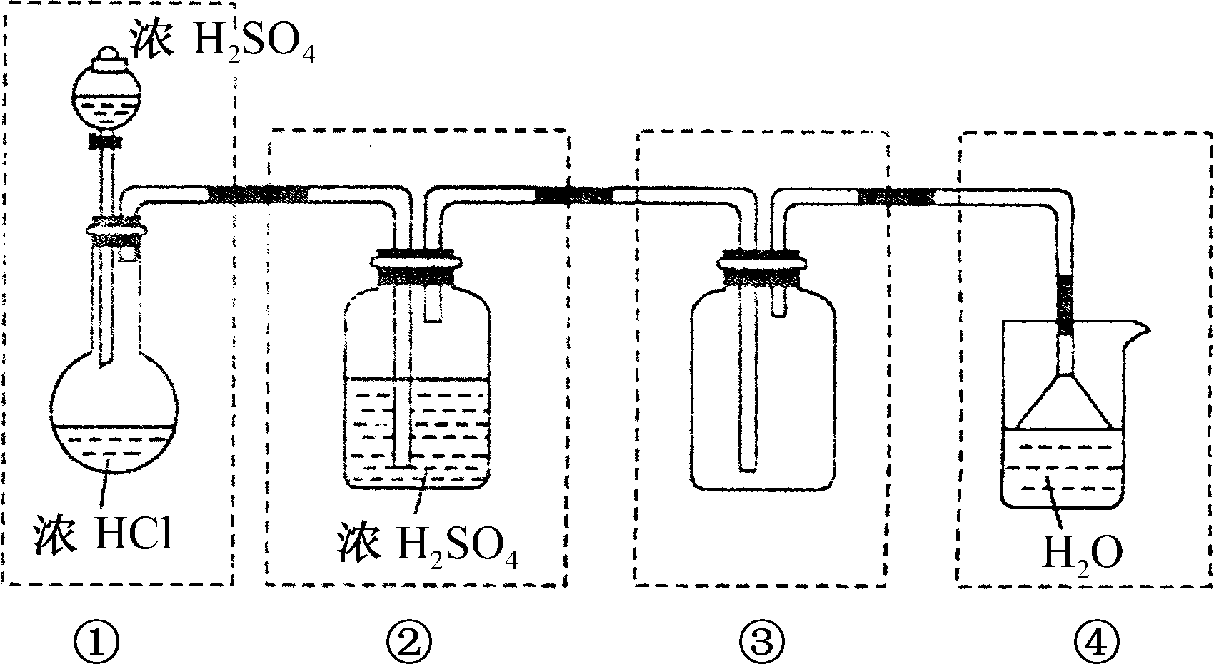
Ⅱ.（1）Fe＋H₂SO₄(稀)=====FeSO₄＋H₂↑
（2）反应速率慢，不利于晶体析出
（3）容易控制温度
（4）Fe＋2Fe^{3＋}===3Fe^{2＋}
（5）减少FeSO₄的损失 防止空气进入试管将Fe^{2＋}氧化为Fe^{3＋}
（6）有浅绿色晶体析出

